INFORME DE FISCALIZACIÓN AMBIENTAL

PLANTA 3 PRODUCTOS FERNÁNDEZ

DFZ- 2017-5706-VII-PPDA-IA

 | Nombre | Firma
Aprobado | EDUARDO PEÑA MÜNZENMAYER
Revisado | JEANETTE CAROCA OLIVARES
Elaborado | EDUARDO AVILA ACEVEDO
DETALLES DE ACTIVIDAD DE FISCALIZACIÓN
FUENTES FIJAS

INFORMACIÓN DEL TITULAR
Titular | Rut | Identificación de la actividad | Dirección
Productos Fernández S.A. | 91.004.000-6 | Productos Fernández (P.F.) Ruta 5 Sur | Ruta 5 Sur, Km 252, Talca

ANTECEDENTES DE LA ACTIVIDAD
Instrumento | D.S. N° 49/2015 MMA Plan de Descontaminación Atmosférica por MP 10, para las comunas de Talca y Maule.
Tipo de Actividad | _x_ Inspección Ambiental _x_ Examen de la Información ____ Medición y Análisis
Fecha de la Actividad | Organismo encargado | Organismo Participante
27 de julio de 2017  (Acta de inspección en Anexo 1). | Superintendencia del Medio Ambiente | -

DOCUMENTACIÓN SOLICITADA Y ENTREGADA
N° | Documento solicitado | Plazo de entrega | Fecha entrega | Observaciones
1 | Registro de Caldera emitido por la SEREMI de Salud | 27/07/2017 | 27/07/2017 | Titular entrega Ord. N° 676 del 19 de abril de 2010 con registro de caldera (Anexo 2).
2 | Informe Técnico General de la Caldera | 27/07/2017 | 27/07/2017 | Titular entrega Informe Técnico General del 31 de agosto de 2016 (Anexo 3).

HECHOS CONSTATADOS

N° | Exigencia | Hechos constatados y examen de la información
 | D.S. N° 49/2015 Ministerio de Medio Ambiente. Art. 2:  Artículo 2.- Los antecedentes que fundamentan el presente Plan de  Descontaminación Atmosférica, se indican a continuación: […]  1.2.1 Descripción de la Zona Geográfica de las comunas de Talca y Maule.  Mediante DS Nº 12, del 4 de febrero 2010, de MINSEGPRES se declaró zona saturada por material particulado respirable MP10, en su concentración anual y de 24 horas, a las comunas de Talca y Maule, cuyos límites geográficos fueron fijados por el artículo 7°, literal B) Nº 1 y Nº 5, respectivamente, del decreto con fuerza de ley Nº 3 - 18.715, del Ministerio del Interior, publicado en el Diario Oficial el 5 de diciembre de 1989, que precisa delimitaciones de las comunas del país.  D.S. N° 49/2015 Ministerio de Medio Ambiente. Art. 3:  “Artículo 3.- Definiciones. Para efectos de lo dispuesto en el presente Decreto, se entenderá por:  Caldera: Unidad principalmente diseñada para generar agua caliente, calentar un fluido térmico y/o para generar vapor de agua, mediante la acción del calor. | - El establecimiento, Productos Fernandez (PF), ubicado en Ruta 5 Sur, Km 252, comuna de Talca, se encuentra emplazado en la zona de restricción, según el PDA de Talca-Maule.  - En la inspección ambiental realizada el día 27 de julio de 2017 por fiscalizadores de la Superintendencia del Medio Ambiente, se constató el funcionamiento de una caldera de vapor, fabricada por Calderas Chile Ltda., del año 2006, modelo HDR-50, número de fábrica 39, consumo 20 kg/hr., presión máxima de trabajo 7,0 kg/cm², utiliza como combustible principal gas licuado, sin otro como alternativo, registrada en la SEREMI de Salud como SSMAU-273.
 | D.S. N° 49/2015 Ministerio de Medio Ambiente. Art. 3:  “Artículo 3.- Definiciones. Para efectos de lo dispuesto en el presente Decreto, se entenderá por:  Caldera existente: Aquella caldera que se encuentra operando a la fecha de entrada en vigencia del presente Plan o aquella que entrará en operación dentro de los 12 meses siguientes a dicha fecha. | - La caldera con registro en la Seremi de Salud del Maule, SMAU-273 es considerada caldera existente según los antecedentes presentados por el titular, Ord. N° 676 del año 2010 donde se registró dicho equipo, además de Informe Técnico General del 31 de agosto de 2016. Lo anterior acredita que la caldera inició su operación antes de la fecha de entrada en vigencia del plan.
 | D.S. N° 49/2015 Ministerio de Medio Ambiente. Capítulo III, Control de emisiones de fuentes fijas residenciales, industriales y comerciales. Artículo 38. Las calderas, nuevas y existentes, de potencia térmica nominal mayor o igual a 75 kWt, deberán cumplir con los límites máximos de emisión de MP que se indican en la Tabla Nº 23.  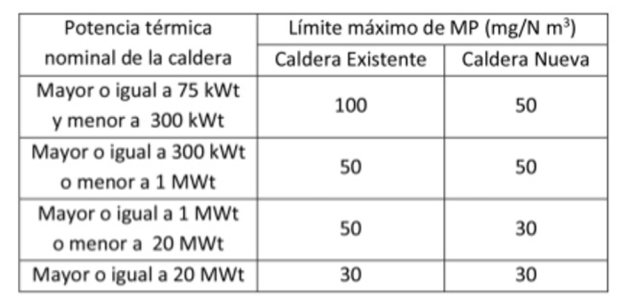  Tabla 23. Límites máximos de emisión para calderas nuevas y existentes  ii. Excepciones:  Se eximen de verificar el cumplimiento del límite máximo de emisión de MP, aquellas calderas nuevas o existentes, que usen un combustible gaseoso en forma exclusiva y permanente. Para demostrar lo anterior el Titular deberá presentar a la Superintendencia del Medio Ambiente, durante el mes de enero de cada año, un informe que dé cuenta de tales condiciones. | - De acuerdo a los antecedentes presentados por el Titular y a lo verificado en la inspección ambiental, la caldera SSMAU-273, por considerarse caldera existente, que funciona con combustible de gas licuado en forma exclusiva y permanente, el plan exime a dicho equipo para el cumplimiento de los límites de emisión para MP, de acuerdo a lo establecido en la Tabla N° 23. Sin embargo, el establecimiento deberá presentar los antecedentes correspondientes en enero de cada año un informe que acredite tales condiciones.
 | D.S. N° 49/2015 Ministerio de Medio Ambiente Artículo 39. Con el fin de reducir las emisiones de dióxido de azufre (SO2), las calderas nuevas de potencia térmica nominal mayor o igual a 75 kWt, y las calderas existentes de potencia térmica nominal mayor o igual a 3 MWt, que usen un combustible de origen fósil, en estado líquido o sólido, deberán cumplir con las exigencias que se establecen en las Tablas siguientes:  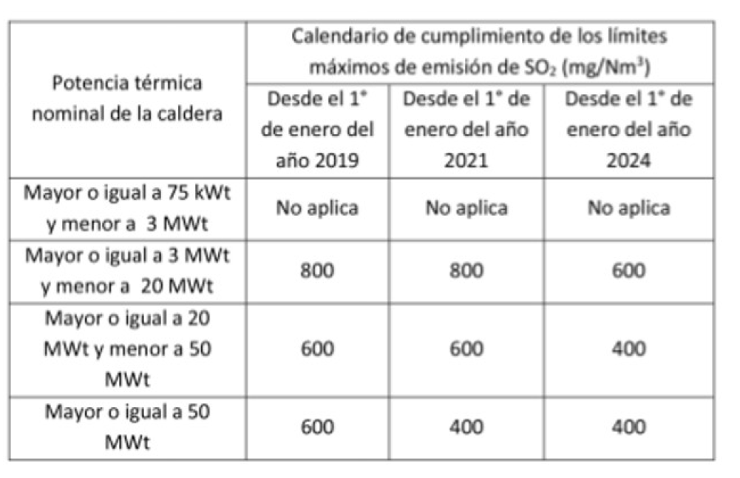  Tabla 25. Límite máximo de emisión de SO2 y plazos de cumplimiento para calderas existentes:  ii. Excepciones:  a) Se eximen de verificar el cumplimiento del límite máximo de emisión de SO2, aquellas calderas que demuestren utilizar, en forma exclusiva y permanente, un combustible gaseoso. Para demostrar lo anterior, el Titular deberá presentar a la Superintendencia del Medio Ambiente, durante el mes de enero de cada año, un informe que dé cuenta de tales condiciones. | De acuerdo a los antecedentes presentados por el Titular y a lo verificado en la inspección ambiental, la caldera SSMAU-273, que funciona con combustible de gas licuado en forma exclusiva y permanente, el plan exime a dicho equipo para el cumplimiento de los límites de emisión para SO2, de acuerdo a lo establecido en la Tabla N° 25. Sin embargo, el establecimiento deberá presentar los antecedentes correspondientes en enero de cada año un informe que acredite tales condiciones.

REGISTRO FOTOGRÁFICO.
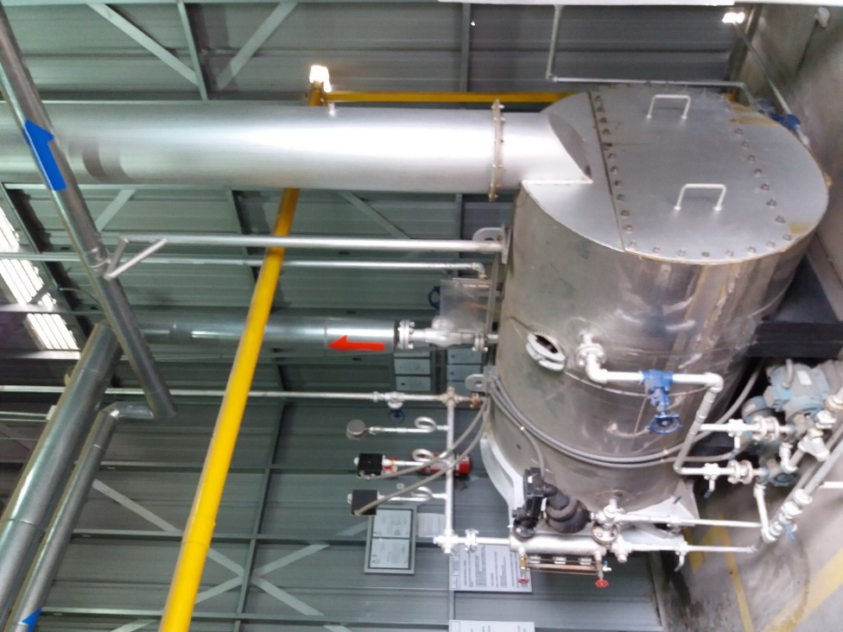 |  | 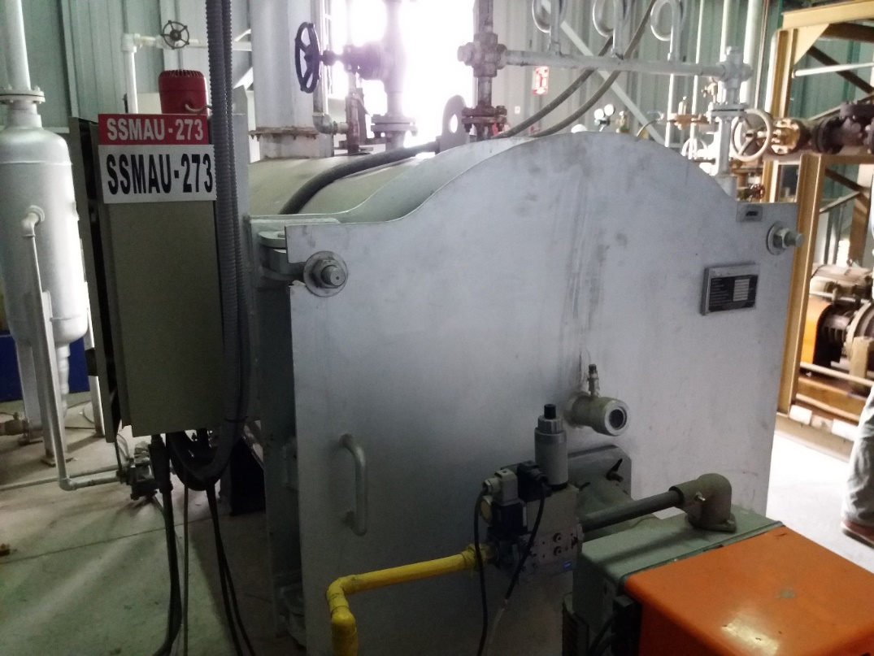
Fotografía 1. | Fecha: 27 de julio de 2017 | Fotografía 2. | Fecha: 27 de julio de 2017
Descripción medio de prueba: Caldera de vapor, que utiliza como combustible gas licuado de petróleo. |  | Descripción medio de prueba: Caldera de vapor con placa indicando el registro de la Seremi de Salud, SSMAU-273.

CONCLUSIONES.

Como resultado de la actividad de fiscalización ambiental realizada a la Unidad Fiscalizable Planta 3 Productos Fernández en el marco del Programa de Fiscalización 2017 del PDA Talca-Maule (D.S. N°49/2015 MMA), se concluye:

- La caldera SSMAU-273, de acuerdo al examen de información, es considerada caldera existente.
- La caldera opera con gas licuado de petróleo como combustible principal y en forma exclusiva, lo cual la exime del cumplimiento de los límites de emisión para MP y SO2.
- El titular deberá presentar en enero de cada año un Informe que dé cuenta de las condiciones de operación de la caldera, para ser considerado en las excepciones al cumplimiento de los límites de emisión que estipula el PDA, lo que se verificará en las inspecciones del próximo año.
- Para la inspección y el examen de información no existen hallazgos en el presente informe.

ANEXOS.

N° Anexo | Nombre Anexo
1 | Acta de Inspección Ambiental de fecha 27 de julio de 2017.
2 | Registro de Caldera emitido por la SEREMI de Salud (Ord. N°676 del 19 de abril de 2010).
3 | Informe Técnico General emitido por la SEREMI de Salud del 31 de agosto de 2016.

